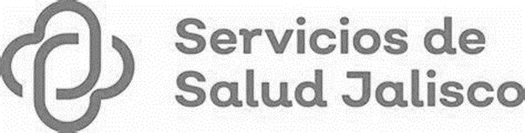

GOBIERNO DEL ESTADO DE JALISCO

ORGANISMO PÚBLICO DESCENTRALIZADO SERVICIOS DE SALUD JALISCO

LICITACIÓN PÚBLICA LOCAL SECGSSJ-LCCC-005-2023 CON CONCURRENCIA DE COMITÉ

“ADQUISICIÓN DE MATERIAL DE LIMPIEZA PARA LOS HOSPITALES, UNIDADES MÉDICAS Y OFICINAS ADMINISTRATIVAS DEL O.P.D. SERVICIOS DE SALUD JALISCO”

El FALLO del PROCESO anteriormente mencionado se dará a conocer el día 27 de abril de 2023, a partir de las 16:00 horas, a través de la página https://sifssj.jalisco.gob.mx

Esta difusión tiene carácter informativo, para más información los licitantes deberán consultar el Sistema Electrónico de Compras Gubernamentales del Organismo Público Descentralizado Servicios de Salud Jalisco. Ubicado en el portal https://sifssj.jalisco.gob.mx/requisition/tree del Organismo Público Descentralizado Servicios de Salud Jalisco.

